Медицинское обслуживание

В течение 2010/2011 уч.г. работа по медицинскому обслуживанию проходила согласно утвержденному плану, приказом главного врача СПб ГУЗ ДГП №68, приказом комитета по здравоохранению администрации Санкт-Петербурга, требованиям СанПина.
Диспансеризация школьников осуществлялась по графику, все прививки были сделаны учащимся по плану курирующей школу поликлиники. Дополнительная иммунизация – проведение вакцинации против гриппа.
Осуществлялась работа по профилактике инфекционных заболеваний. Осмотр учащихся на педикулез проводился согласно СанПину, проводилась санитарно-просветительская работа с учащимися школы в форме бесед, санлиста, чтения лекций.
Врачом-неврологом ГОУ «Школа здоровья и индивидуального развития» проводились индивидуальные осмотры детей как плановые, так и по желанию родителей и детей на основании жалоб.
Проводимые медицинские осмотры показали, что часто встречаются дети с патологией опорно-двигательного аппарата (нарушением осанки и сколиозом). У таких детей наблюдается задержка развития двигательных умений и навыков, включая мелкую моторику, ослабленная нервная система, пониженная работоспособность, повышенная утомляемость. Исходя из этого, в 2010 – 2011 учебном году были проведены мероприятия по профилактике здорового образа жизни, в т.ч. по коррекции нарушений осанки у детей.
По мнению специалистов, первым критическим периодом формирования патологии позвоночника у детей в школе, является возраст 8 – 10 лет. Поэтому, основная часть работы по коррекции нарушений осанки проводилась в начальной школе.
Все учителя 1 – 4 классов проводили беседы по здоровьесбережению, учащиеся разучивали упражнения, необходимые для формирования правильной осанки. Также учителя начальной школы закупили плакаты «Правильная осанка», которые находятся в постоянной экспозиции в классах и напоминают детям о необходимости контроля за осанкой.
Во всех кабинетах школы оформлены уголки здоровья. В процессе взросления проявляется еще один фактор, негативно влияющий на образ жизни детей и, как результат, на состояние их здоровья. Это вредные привычки. В течение всего учебного года в классах проводились занятия по профилактике здорового образа жизни.
Для профилактики травматизма в СП «Школа» систематически проводится инструктаж учителей на рабочем месте, а также инструктаж учащихся по технике безопасности каждого вида учебной деятельности, безопасного поведения в учебных кабинетах и рекреациях.
Основными направлениями реализации районной программы «Здоровый школьник» в школе, проводимыми каждый год, являются следующие:
- Составление расписания занятий в строгом соответствии санитарно-гигиеническими нормами;
- Внедрение здоровьесберегающих технологий в учебный процесс;
- Соблюдение норм СанПиНа: режим проветривания, влажная уборка кабинетов, требования к помещениям и оборудованию, температурный режим;
- Диагностическое обследование учащихся школы по состоянию зрения, определение контингента детей, нуждающихся во врачебном вмешательстве;
- Реализация плана физкультурно-оздоровительных мероприятий:
- физкультурные минутки и паузы
- физические упражнения на удлиненных переменах
- ежедневные физкультурные занятия и прогулки в группах продленного дня
- спортивные секции по видам спорта
- дни здоровья
- пропаганда физкультуры и спорта как средство укрепления здоровья.
6. Медицинский осмотр учащихся;
7. Контроль за санитарно-гигиеническим режимом в школе;
- Профилактика простудных заболеваний;
- Антиникотиновая и антиалкогольная пропаганда среди учащихся и их родителей;
10. Исследование психологического комфорта учащихся в коллективе;
11. Коррекция нарушений осанки у детей.
Педагогический коллектив школы постоянно работает по данным направлениям в рамках методической темы «Овладение здоровьесберегающими образовательными технологиями педагогического процесса и научно обоснованным анализом результатов данной деятельности».
В 2010-2011 учебном году по сравнению с 2009\2010 учебным годом отмечено снижение заболеваемости уч-ся.

Мониторинг заболеваемости уч-ся
2009/2010г

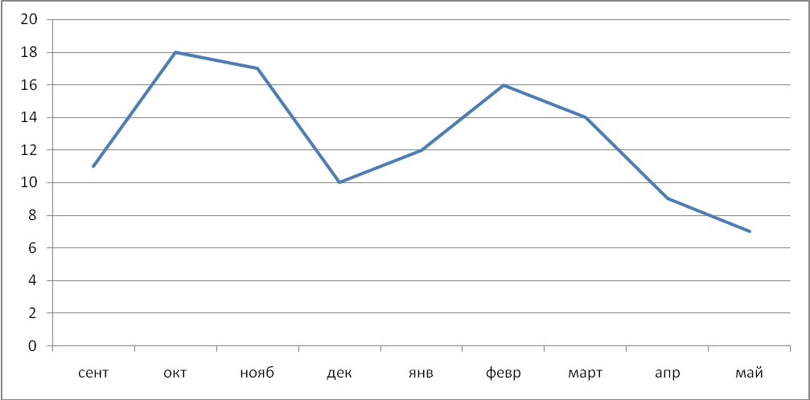

2010/2011г
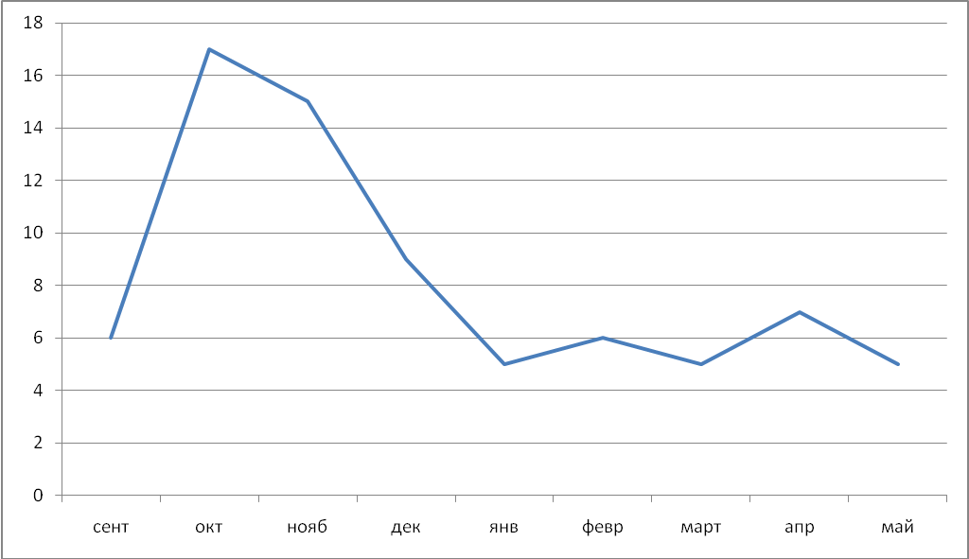
В целях охраны и укрепления здоровья обучающихся в школе:
· созданы группы детей для занятий лечебной физкультурой;
· проводятся общешкольные родительские собрания по актуализации ценности здоровья;
· организовано бесплатное питание за счет федеральных и муниципальных средств для социально - незащищенных детей;
· пропагандируется здоровый образ жизни через учебные предметы и внеклассные мероприятия.
В 2010-2011 году в ГОУ «Школа здоровья и индивидуального развития» по медицинским показаниям были открыты 2 спец.мед.группы. Работа данных групп направлена на усиление оздоровительного эффекта педагогического процесса, достигаемого за счет:
- повышения физиологической активности систем организма, ослабленных болезнью;
- овладения комплексом знаний о современных здоровьеформирующих системах физического воспитания;
- воспитания бережного отношения к собственному здоровью.

Важным в сохранении здоровья школьников является организация питания.
У школы заключен государственный контракт и дополнительное соглашение на организацию питания обучающихся, согласно которому в 2010/2011 учебном году бесплатное питание получают 166 детей, в том числе многодетных – 15, тубинфицированных – 2, сирот и опекаемых -5, детей-инвалидов – 4, получают компенсацию 5 учащихся. Все учащиеся начальной школы получают горячие завтраки и обеды. На каждого питающегося бесплатно ученика, есть необходимый пакет документов (заявление, копии удостоверений многодетных матерей, списки детей, состоящих на учете в ПТД). Ежедневно ведется учет бесплатно питающихся учеников.
Все сотрудники и школьники могли питаться в школьной столовой платно (завтрак и обед). Меню было разнообразным, качество питания удовлетворительным. В столовой работал буфет с разнообразным ассортиментом выпечки и напитков.
Медицинской сестрой школы Кивотовой А.Д. осуществляется контроль за соблюдением гигиенических норм во время приготовления пищи, сроками реализации продуктов питания, обработкой посуды, соблюдением товарного соседства продуктов в холодильной камере.
В ГОУ «Школа здоровья и индивидуального развития» имеется вся необходимая нормативная база, регламентирующая работу по питанию учащихся. Вопросы, связанные с питанием, освещаются на совещаниях, родительских собраниях, проводятся опросы с целью улучшения питания в школе. Согласно приказу №204-П от 01.09.2010г. в школе создан Совет по питанию, - куда входят: Кивотова А.Д. –медсестра, Доброчаева С.В. - ответственный по питанию, Журавлева Е.Ю.- член родительского комитета, Старухина Н.К.- член родительского комитета, Стрекаловская Л.А. – зам. директора, Борщукова Т.Э.- социальный педагог. Совет по питанию осуществляет работу по утвержденному плану, в соответствии с которым ежемесячно проводятся заседания Совета по питанию, на которых освещаются вопросы следующего содержания:
1.уточнение списков бесплатно питающихся учащихся.
2. работа школьного буфета
3. качество питания
4.дежурство учителей в столовой
5.соблюдение санитарно-гигиенических требований

